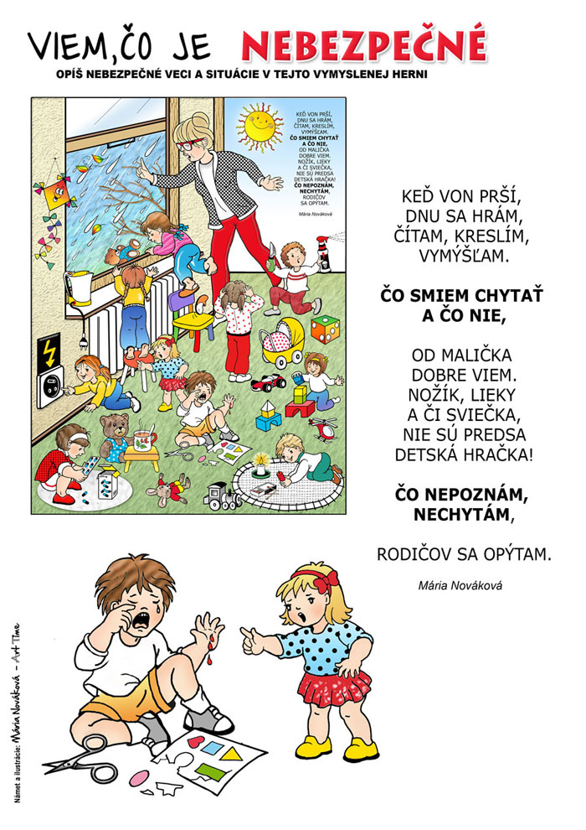
112
Vraj to nie je náhoda, keď sa stane nehoda.
Úraz, krádež, požiar vari? Už sa náhlia záchranári.
Pri nehode správne konám, 112 rýchlo volám.
Už aj zvoní správny tón, ďakujem Ti telefón!

Požiarnik
Požiarnik sa hlási,
každý oheň hasí.
Kde je oheň veľkým pánom,
uteká tam s vedrom, s lanom.

Záchranári
Záchranári naši drahý,
zachránili život malý.
Ľudia im tu ďakovali,
iný na nich pozerali.
Boli v červených bundičkách,
zastavili sa v šelijakých mestečkách.
Záchránili veľa ludí,
boli na nich pyšný hrdý.

Maco
Beží Anka po lekára,
Macovi sa ucho pára.
Prišiel lekár so sanitkou,
Zašil ucho bielou nitkou.
Dnes som ešte maličká, no raz budem hasička.....
Dám si helmu na hlavu,
žlté čižmy na nohu,
aj ten odev v ružovom ,
ochráni ma pred ohňom.
Veľké auto, kopec vody,
húkačka a rýchle nohy.
Hasič zvolá AKCIA !
Schmatnem hydrant, hadicu
a bežím na ulicu.
Uhas oheň, zachráň mačku
a zapni si vysielačku !
Keď ja budem veľká raz,
tak zachránim všetkých Vás.

Zub
Naše malej Ľube
rastie diera v zube.
Nezaspí bez čokoládky,
jazýček má stále sladký.
Pomoc našla u zubára,
na jedlo si pozor dáva.
Hryzká mrkvu, mliečko ľúbi,
po jedle si čistí zuby.
V zdravom tele zdravý duch
Ochorel nám medvedík,
ten z hnedého plyšu,
už mu páni doktori
medecínu píšu.
Už mu varia voňavú,
z čokolády kašu
do nej že ho hneď dvaja
po uši opášu.
I čaju mu navaria
a nasmažia hrášku,
k tomu ešte pridajú
cukrového prášku.
Už medvedík obväz má
na chlpatom ušku,
a druhý mu belie sa
na okrúhlom brušku.
Dínom-dánom, medvedík,
dínom-dánom tance,
keď vyzdravieš, budeš jesť
z mamkou opekance.

